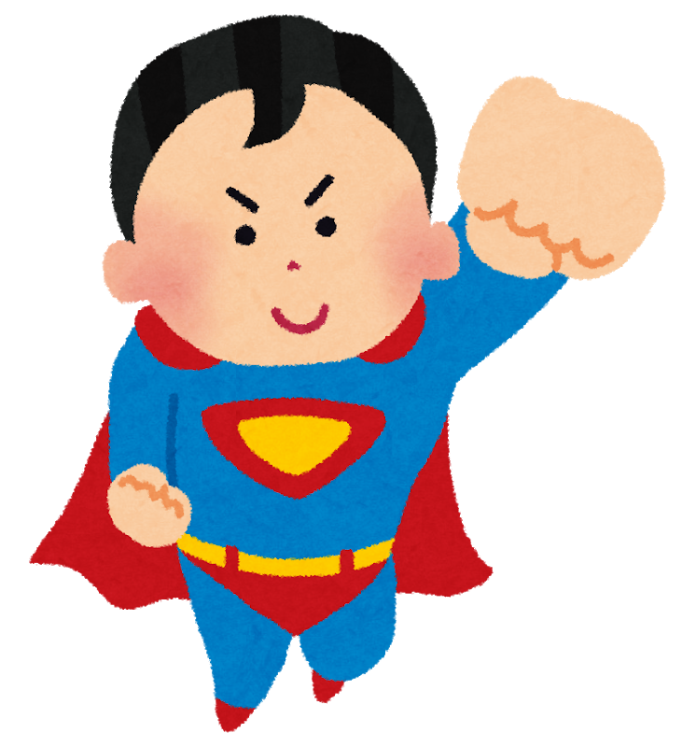
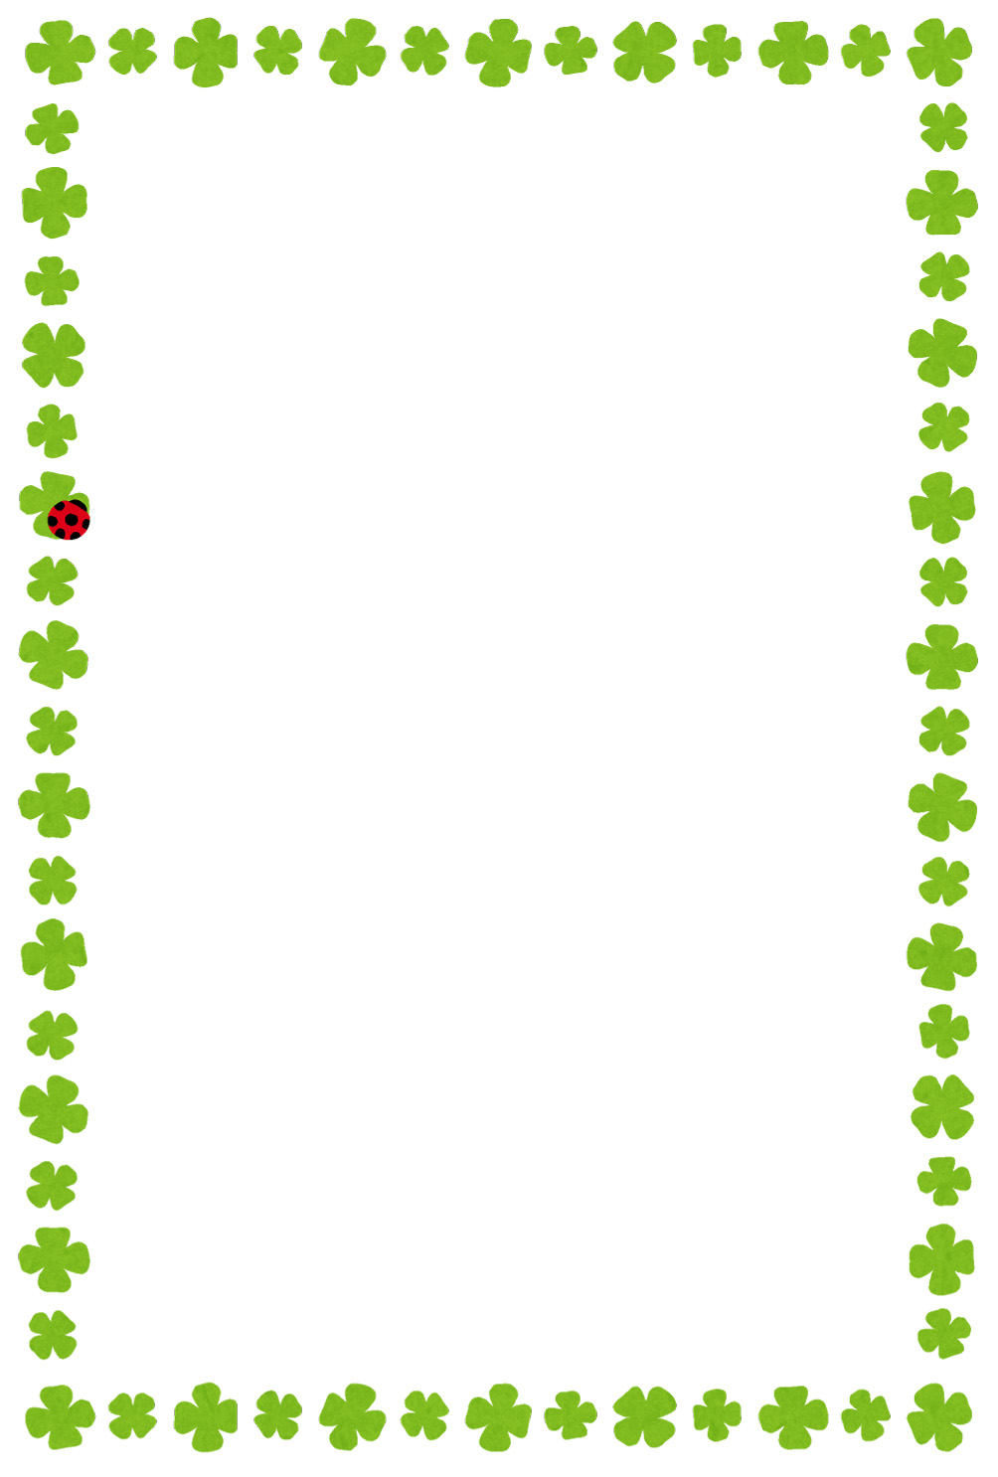

あなたをなわとび にします。
これからも、しみながらいろいろなとびにしましょう。

こうちのどもプロジェクト

こうちの子ども
運動習慣定着
プロジェクト

